Моя практика проходила в Азово-Черноморском филиале ВНИРО – АзНИИРХ.
Это государственное бюджетное учреждение Азовский НИИ рыбного хозяйства.
Чем занимается данная организация? Опираясь на название, это научный институт, занимающийся мониторингом текущего состояния воды и ее обитателей природных объектов Ростовской области и Краснодарского края. НИИ состоит из нескольких лабораторий, конкретно химику попасть можно в лабораторию гидрохимии или лабораторию аналитического контроля водных экосистем. Первая занимается гидрохимическим анализом воды и также исследованием загрязнения компонентов окружающей среды (вода, донные отложения, почвы, гидробионты), вторая же чаще сталкивается с анализом конкретных обитателей водной среды. Например, однажды я увидела, как сотрудники этой лаборатории изучали на состав кожу дельфинов.

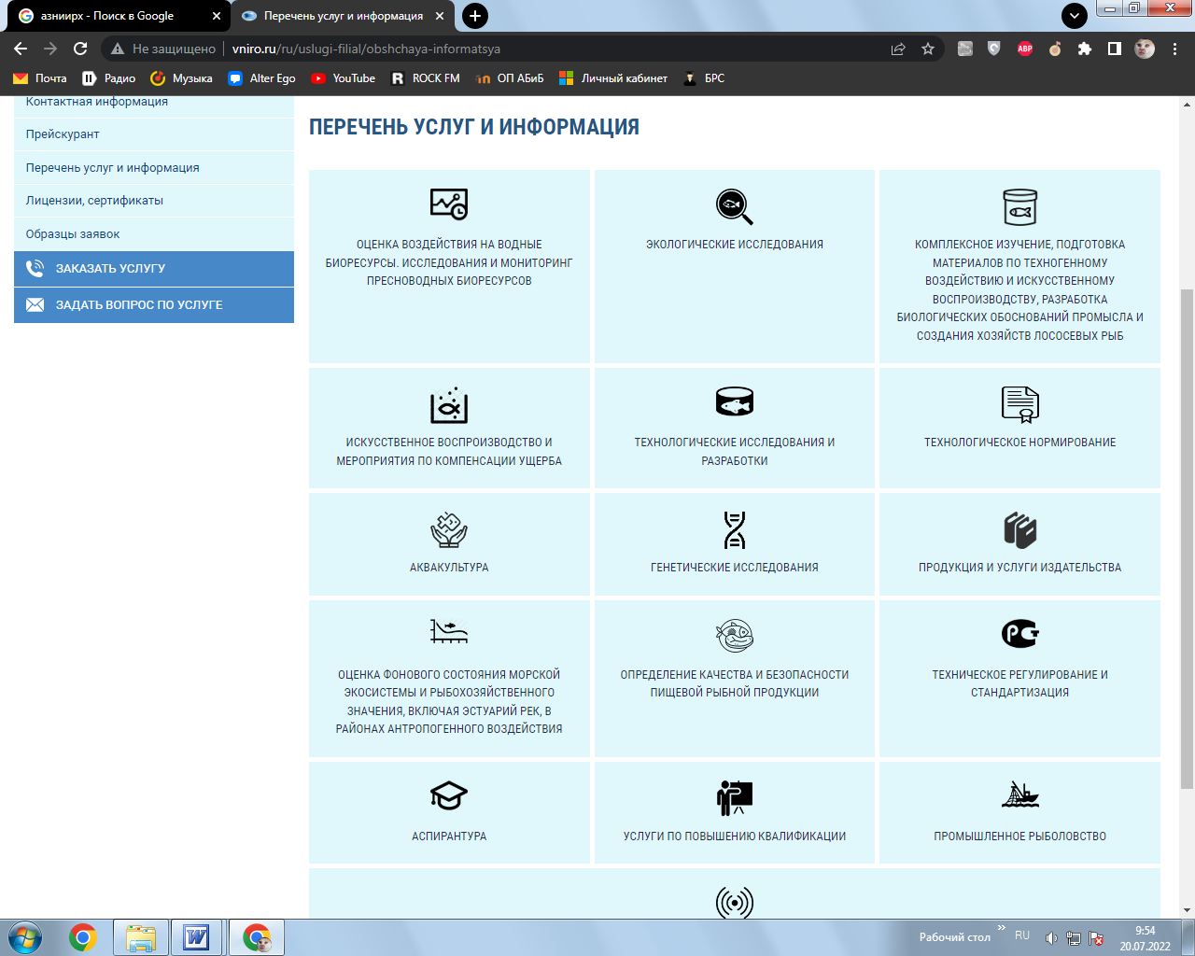
Также научный институт берет частные заказы на выполнение, с которыми более подробно можно ознакомиться на сайте.
С какой работой столкнулась я на практике в АзНИИРХе? Я проходила практику в лаборатории гидрохимии, занималась чистой аналитикой, титровала, фотометрировала, измеряла кислотность среды, взвешивала вещества и измеряла влажность, приготавливала растворы, ставила колонки, мыла посуду. Также я более менее научилась заполнять лабораторные журналы и считать результаты после анализов.
Состояние лаборатории лаборатория в отличном состоянии, не то, что в кабинете, в каждой комнате есть рабочий кондиционер, по несколько компьютеров, принтер. Оборудование: различные хроматографы, спектрофотометры, pH-метры – все есть и в вашем распоряжении. Лабораторная посуда также вся есть и в отличном состоянии.
Что важно знать? Вся работа проходит по методикам, не так важно, если вы забыли, допустим, каким способом вам нужно определить содержание кальция в воде, вы можете спокойно открыть документ и все прочитать. Все перед глазами. Также стоит отметить отзывчивость сотрудников, никто ни разу ни за что не поругал, ответят на 1000 и 1 вопрос, все расскажут и покажут, возможно, здесь работают самые доброжелательные люди Ростова-на-Дону.
Важно знать, что именно от лаборатории гидрохимии ездят сотрудники в рейсы на отбор проб, то есть ходят в экспедиции от 1 дня до более недели на суднах. Также возможны «скоростные» выезды на места гибели рыб, как раз таки пик таких поездок приходится на лето, так как вода цветет, а рыба в ней умирает. Или же могут позвонить с какого-либо рыбного хозяйства РО и сказать, «Здравствуйте, мы вот вчера мальков выпустили в бассейн, а сегодня они умерли, возьмите воду на анализ». Тогда туда едут сотрудники и берут пробу, но уже в качестве частного заказа, как и со скважин.
Что обстоит с научной работой? Логично задаваться таким вопросом, учитывая, что это научно-исследовательский институт. Однако лично я бы с натяжкой его так назвала за тот маленький срок, который провела здесь. Большая часть сотрудников работает уже 15+ лет, имея за спиной большой стаж и некоторое количество научных статей/работ, но какое-либо дальнейшее продвижение в науке встряло. Мониторинг состояния воды природных объектов упирается в заполнение Excel таблиц и рукописных отчетов с экспедиций, дальнейшее развитие, именно построение причинно-следственной связи «что?почему?как исправить?» никому не нужно. На эти вопросы я узнавала ответы, потому что лично задавала их сотрудникам.
Итог как первая проба своей профессии в жизни – хороший вариант, без давления извне, с отличной лабораторией в самом центре города, с гибким графиком работы и прекрасным дружным коллективом, готовым во всем помочь. Что касается дальнейшей работы и будущего карьерного роста в данной организации – каждый для себя самостоятельно делает вывод, в зависимости от целей и задач.

